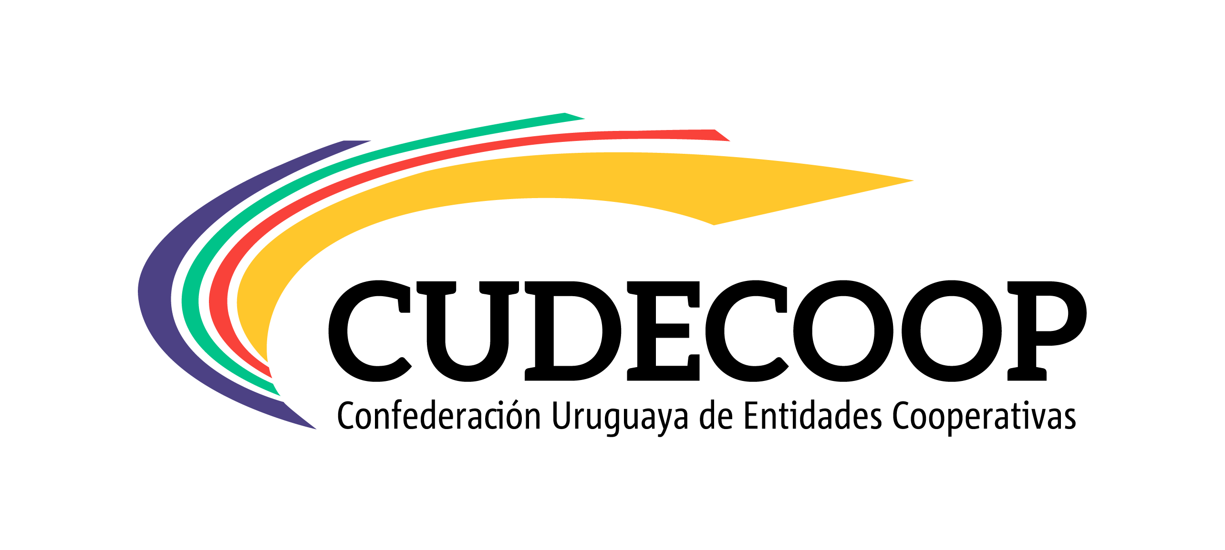
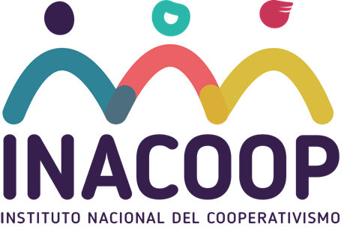
(completar: Lugar y fecha)
MODELO de
CARTA AVAL

Sres.:
Programa de Formación Cooperativa

De nuestra consideración:

Por la presente manifestamos a ustedes, que nuestra organización/cooperativa (completar: el nombre de la organización), solicita recibir apoyo para la (marcar lo que corresponda):

- Capacitación ___
- Cursos prácticos ___
- Cupón para Cursos Regulares ___

referida a las temáticas (poner aquí el resumen de la capacitación y/o curso requerido), a realizarse por (poner aquí el número de participantes) de participantes de nuestra organización.

Los motivos de esta solicitud se basan en (describir aquí la motivación, necesidades e intereses de la organización).

Declaramos conocer y aceptar los términos y condiciones del PROCOOP y aceptamos la responsabilidad de realizar un seguimiento a la participación individual en las instancias que la capacitación y/o cursos prácticos supongan, garantizando el mínimo de asistencia requerido en cada instancia (75%).

Declaramos (según corresponda) estar al día con la Prestación Coactiva o inscripta en el Registro de la Economía Social y Solidaria de INACOOP.

En el caso que corresponda recibir del Programa un subsidio parcial, asumiremos los compromisos relacionados.

Sin otro particular, saludamos a ustedes atentamente,

Firmas: ____________________ _______________________

Nombres:

Cargos:

Organización/Cooperativa:

